Załącznik nr 1 – Izolacje

Założenia techniczne do wykonania izolacji termicznej turbiny 13K205/225-ND41-M2 (TG-9)
Niniejsze założenia dotyczą wykonania izolacji w zakresie:

- Części wysokoprężnej turbiny WP,
- Części średnioprężnej turbiny SP,
- Rurociągów pośrednich,
- Rurociągów pary świeżej,
- Armatury.

Grubość izolacji dobiera Wykonawca izolacji w oparciu o temperaturę roboczą instalacji i wymiary podzespołu.
Za właściwy dobór materiałów izolacyjnych i dokładne określenie grubości izolacji odpowiada
Projektant i Wykonawca izolacji.
Wymiary gabarytowe zespołów wraz z rozkładem temperatur zawarte są w punkcie 2.1
Ucha i haki pokrywy, sondy, włazy, przejścia przewodów AKPiA na kadłubie powinny być zaizolowane odpowiednimi kształtkami, które w razie potrzeby mogą być wyjęte bez uszkodzenia właściwej powłoki izolacji kadłuba.

Izolowany zakres
Materiały niezbędne do izolacji poniższych elementów zapewnia – Wykonawca
Lp. | Zakres | Zastosowana technologia izolacji
1 | Turbina część WP, komory zaworów WP i klap zwrotnych | - Mata Kaowool Std. 128/D25  - Przekładka z foli aluminiowej  - Maty z wełny mineralnej Rockwool – Alu Wired Mat – 100mm/105kg/m³  - Maty z wełny mineralnej Rockwool – 100mm/80kg/m³  - Maty z wełny mineralnej Rockwool – 50mm/80kg/m³  - Siatka wzmacniająca  - Płaszcz ochronny TurboMastic (10mm[góra] / 25mm[dół])  - Malowanie płaszcza korpusów preparatem Belzona 3211
2 | Turbina część SP, zawory regulacyjne | - Mata Kaowool Std. 128/D25  - Przekładka z foli aluminiowej  - Maty z wełny mineralnej Rockwool – Alu Wired Mat – 100mm/105kg/m³  - Maty z wełny mineralnej Rockwool – 100mm/80kg/m³  - Maty z wełny mineralnej Rockwool – 50mm/80kg/m³  - Siatka wzmacniająca  - Płaszcz ochronny TurboMastic (10mm[góra] / 25mm[dół])  - Malowanie płaszcza korpusów preparatem Belzona 3211
3 | Rurociągi pośrednie SP, rurociągi pary świeżej od GZP do komór WP | - Maty z wełny mineralnej Rockwool – Alu Wired Mat – 100mm/105kg/m³  - Przekładka z folii aluminiowej  - Maty z wełny mineralnej Rockwool – 100mm/80kg/m³  - Maty z wełny mineralnej Rockwool – 50mm/80kg/m³  - Płaszcz z blachy ocynkowanej
4 | Rurociągi pośrednie SP – część dolotowa | - Konstrukcja nośna  - Mata Kaowool Std. 128/D25  - Maty z wełny mineralnej Rockwool – Alu Wired Mat – 100mm/105kg/m³  - Przekładka z folii aluminiowej  - Maty z wełny mineralnej Rockwool – 100mm/80kg/m³  - Maty z wełny mineralnej Rockwool – 50mm/80kg/m³  - Siatka wzmacniająca  - Płaszcz ochronny TurboMastic (10mm[góra] / 25mm[dół])  - Malowanie płaszcza korpusów preparatem Belzona 3211
5 | Przelotnie | - Konstrukcja nośna  - Maty z wełny mineralnej Rockwool – 100mm/80kg/m³  - Maty z wełny mineralnej Rockwool – 50mm/80kg/m³  - Płaszcz z blach aluminiowej
6 | Turbina NP | - Konstrukcja nośna  - Mata Kaowool Std. 128/D25  - Przekładka z foli aluminiowej  - Maty z wełny mineralnej Rockwool – 2x100mm – góra  - Maty z wełny mineralnej Rockwool – 2x100mm + 50mm – dół  - Siatka wzmacniająca  - Płaszcz ochronny TurboMastic (10mm[góra] / 25mm[dół])  - Malowanie płaszcza korpusów preparatem Belzona 3211  * Firma wykonująca izolację na powyższym zakresie uzupełnia ubytki zgodnie z wcześniej zastosowaną technologią
7 | Stacja zrzutowa | - Konstrukcja nośna  - Mata Kaowool Std. 128/D25  - Maty z wełny mineralnej Rockwool – Alu Wired Mat – 100mm/105kg/m³  - Maty z wełny mineralnej Rockwool – 100mm/80kg/m³  - Siatka wzmacniająca  - Płaszcz ochronny TurboMastic (10mm[góra] / 25mm[dół])  - Malowanie płaszcza korpusów preparatem Belzona 3211

Uwaga:
W tabeli podano dobrane i zastosowane grubości izolacji na poszczególnych zakresach.
W przypadku utrudnień i przeszkód na trasie rurociągów i izolowanych elementów wynikających z przebiegu i zaprojektowania instalacji, w miejscach koniecznych zostaną zastosowane pocienienia izolacji umożliwiające jej montaż. Do przyczyn należą m.in.: brak dostatecznego miejsca podczas wykonywania izolacji rurociągu oraz uwzględnienie przesunięć termicznych rurociągu izolowanego i rurociągu pośrednich.

Rozkład temperatury kadłubów WP i SP

Kadłub WP

Oznaczenie | Temperatura  nominalna [°C] | Temp. max podczas startu (do kilku godzin) [°C]
 | 350 | 530
 | 400 | 530
 | 530 | 530

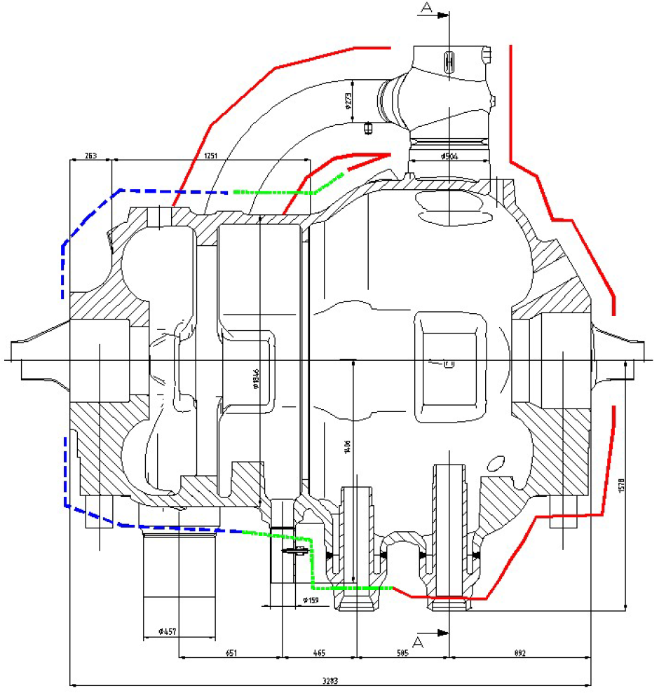
Rys. 1 Rozkład temperatury na kadłubie WP – przekrój osiowy

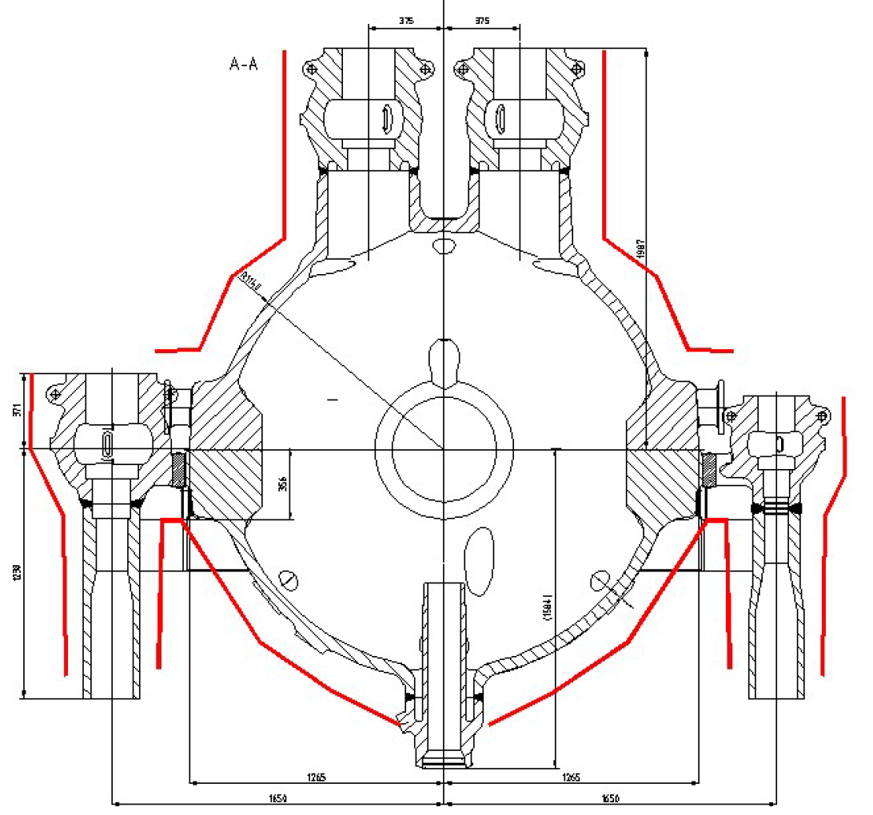
Rys.2 Rozkład temperatury na kadłubie WP – przekrój przez komory wlotu pary

Kadłub SP
Oznaczenie | Temperatura  nominalna [°C] | Temp. max podczas startu (do kilku godzin) [°C]
 | 200 | 530
 | 400 | 530
 | 530 | 530

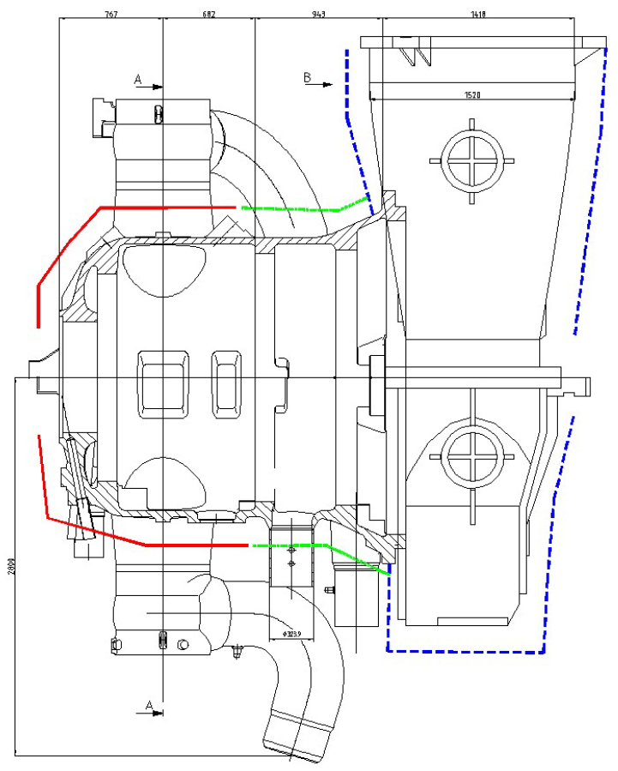
Rys.3 Rozkład temperatury na kadłubie SP – przekrój osiowy

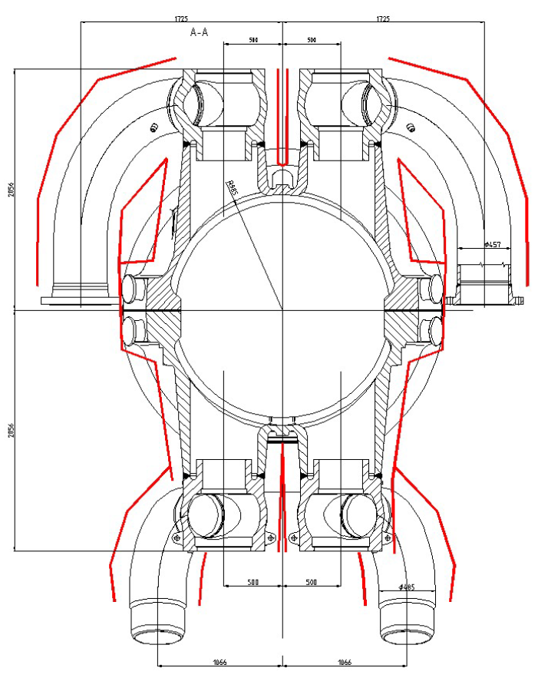
Rys.4 Rozkład temperatury na kadłubie SP – przekrój przez komory wlotu pary

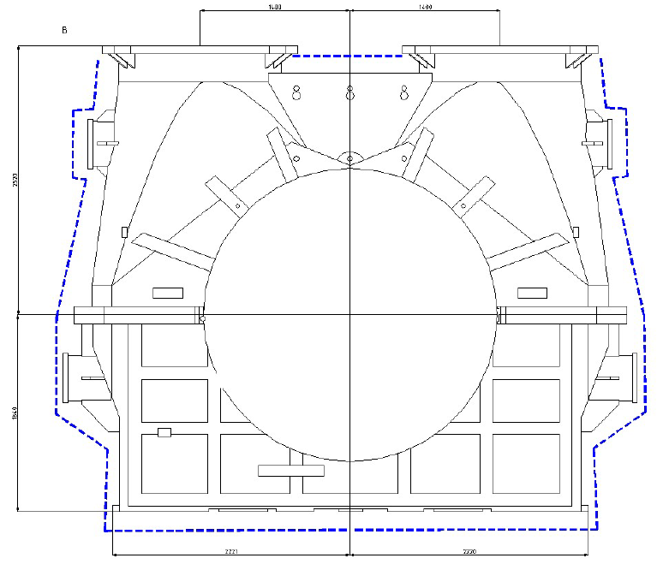
Rys.5 Rozkład temperatury na kadłubie SP – widok części wylotowej

Rusztowania i podesty
Montaż/demontaż rusztowań i podestów niezbędnych do prowadzenia prac objętych powyższym zakresem

